目 录

第一节 社会责任概况
第二节 社会责任理念
第三节 社会责任管理
第四节 社会责任实践
第五节 责任展望
第一节 社会责任概况
报告概况
报告时间范围 | 2022年1月1日至2022年12月31日，部分表述及数据适当追溯以往年份。
报告发布周期 | 本报告为年度报告
报告组织范围 | 临清沪农商村镇银行，为便于表达，在下述报告中简称为临清村行。
报告数据说明 | 本报告的数据主要源于临清村行。
报告编制依据 | 原中国银监会《关于加强银行业金融机构社会责任的意见》  中国银行业协会《中国银行业金融机构企业社会责任指引》
报告发布方式 | 报告以电子版形式发布，电子版查询及下载地址：http://linq.srcbcz.com
联系方式 | 部门姓名：综合管理部 付嘉慧  地址：山东省临清市古楼新村2988号中央帝景A区12号  电话：0635-2976707

公司简介
临清沪农商村镇银行股份有限公司，是经中国银行保险监督管理委员会批准，由上海农村商业银行股份有限公司（总部设在上海的A股上市银行，股票代码601825）发起设立，是国资控股的新型农村金融机构。
一、法定名称：临清沪农商村镇银行股份有限公司
中文简称：临清沪农商村镇银行
英文名称：LINQING SHRCB RURAL BANK CO.,LTD.
二、法定代表人：刘勇
三、注册资本：人民币15000万元
四、注册地址及办公地址：山东省临清市古楼新村2988号中央帝景A区12号
五、成立时间：2012年6月1日
六、经营范围：
（一）吸收公众存款；
（二）发放短期、中期和长期贷款；
（三）办理国内结算；
（四）办理票据承兑与贴现；
（五）从事同业拆借；
（六）从事银行卡业务；
（七）代理发行、兑付、承销政府债券；
（八）代理收付款项及代理保险业务；
（九）经银行保险监督管理机构批准的其他业务。
（以中国银行保险监督管理委员会批准的经营范围为准）
七、客服热线：4009962999
八、联系电话：总 行 0635-2976706
0635-2976707
新华支行 0635-2976721
烟店支行 0635-2976006
社会责任关键绩效
指标 | 单位 | 2022年 | 2021年 | 2020年
经济责任
资产总额 | 万元 | 217557.15 | 205885.94 | 199819.72
存款余额 | 万元 | 199290.16 | 196129.64 | 185309.94
贷款余额 | 万元 | 90356.21 | 95013.86 | 82458.81
营业收入 | 万元 | 8544.1 | 7931.28 | 7227.13
员工薪酬 | 万元 | 1186.84 | 1086.62 | 595.8
利息支出 | 万元 | 5634.89 | 5402.91 | 5294.63
纳税总额 | 万元 | 156.26 | 147.18 | 118.74
净利润 | 万元 | 927.68 | -2395.54 | 592.23
资产收益率 | % | 0.44 | -1.19 | 0.31
净资产收益率 | % | 11.23 | -34.96 | 10.53
核心资产充足率 | % | 11.50 | 10.86 | 8.63
资本充足率 | % | 12.66 | 12.02 | 8.77
不良贷款率 | % | 1.76 | 1.77 | 2.54
拨备覆盖率 | % | 291.4 | 355.85 | 104.75
涉农贷款余额 | 万元 | 72612.74 | 77686.72 | 76645.59
小微企业贷款余额 | 万元 | 41261.16 | 39501.15 | 30171.57
社会责任
员工总数 | 人 | 66 | 66 | 63
女性员工占比 | % | 54.55 | 56.06 | 55.55
员工流失率 | % | 9.10 | 3.03 | 9.52
环境责任
人均办公耗电 | 度 | 4852 | 5500 | 5580
人均办公耗水 | 吨 | 9.3 | 18.7 | 19.8
人均办公用纸 | 万张 | 0.41 | 0.32 | 0.34
人均公务车油耗 | 升 | 138 | 119 | 120
视频会议覆盖率 | % | 82 | 80 | 70

第二节 社会责任理念
社会责任核心理念与目标
临清村行致力于建立优良的社会责任观，将社会责任融入经营管理实践，建设有效的利益相关责任方参与机制，主动承担经济、社会、环境责任，促进自身利益和利益相关方的共同可持续发展。
临清村行充分发挥地域优势，因地制宜、精准施策，下沉服务重心至乡镇乡村，坚持“打造深耕县域、服务“三农”、专注专业、高效便捷、特色经营的“小而美”小微银行的愿景，遵循普惠金融助力百姓美好生活”的企业使命。
临清村行努力提升服务质量、保障金融消费者权益；关爱员工发展，积极投身公益慈善，弘扬志愿精神；实施绿色信贷，拓宽绿色金融服务渠道，履行环境友好责任，推进多方面积极影响。
社会责任领域
临清村行微小团队以“普惠金融助力百姓美好生活”为使命，秉承“支农支小”的市场定位,弘扬奋斗者文化,坚持以客户为中心、努力提升客户满意度。
微小团队为融入当地经济发展大熔炉,在县域特色产业上做文章。轴承、纺织是当地特色产业,微小团队深入调查研究,掌握产业经营资料和发放贷款的风险点,支持轴承、纺织产业发展,也为临清村行业务发展找到可持续发展发力点,为带动传统特色产业、履行社会责任作出积极贡献。

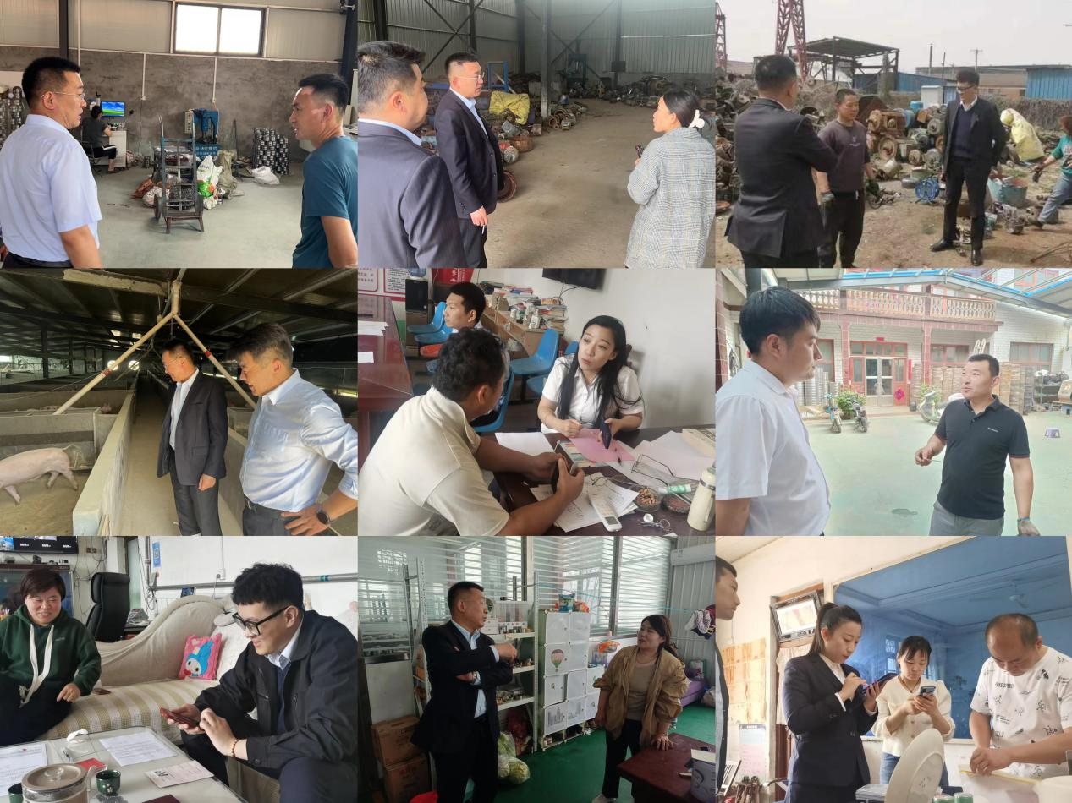
临清村行为有效解决服务半径较短的问题，延伸金融服务触角，员工携带便捷式移动终端开展外拓业务，推广便民、惠民、利民服务，为群众做实事。经前期宣传，居民纷纷集中到社区服务点提供信贷材料、咨询金融产品问题。有的居民还通过移动设备办理了储蓄卡，切实感受到了临清村行的热心便民服务。

第三节 社会责任管理
党建引领
临清村行认真贯彻落实上级党委工作要求，着力构建党的领导和公司治理有机融合的制度框架，把党的领导融入公司治理各环节，将党建工作要求写入公司章程，健全公司党组织议事决策机制。同时，将“三种精神”与当前党建面临的实际问题相结合，加强党建统一领导，注重基层组织建设，强化廉洁作风。
为深入贯彻习近平新时代中国特色社会主义思想，传承红色基因，弘扬伟大建党精神，中共临清沪农商村镇银行支部委员会于2022年6月11日赴“鲁西南战役纪念馆、王杰纪念馆”开展“坚定跟党走,喜迎二十大”党建主题活动。
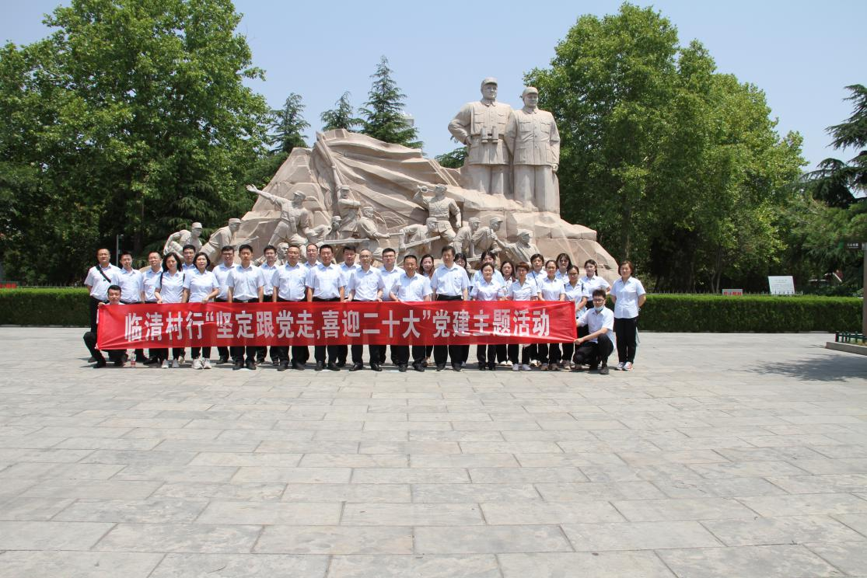
通过聆听、参观，全体党员深切感受到革命烈士坚贞忠诚、牺牲奉献、一心为民、永跟党走的伟大革命精神，接受了一次深刻的党性教育和思想灵魂的洗礼。
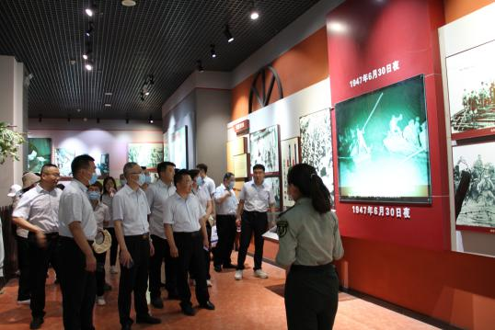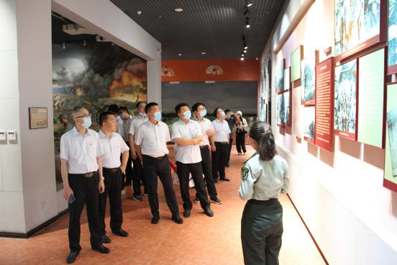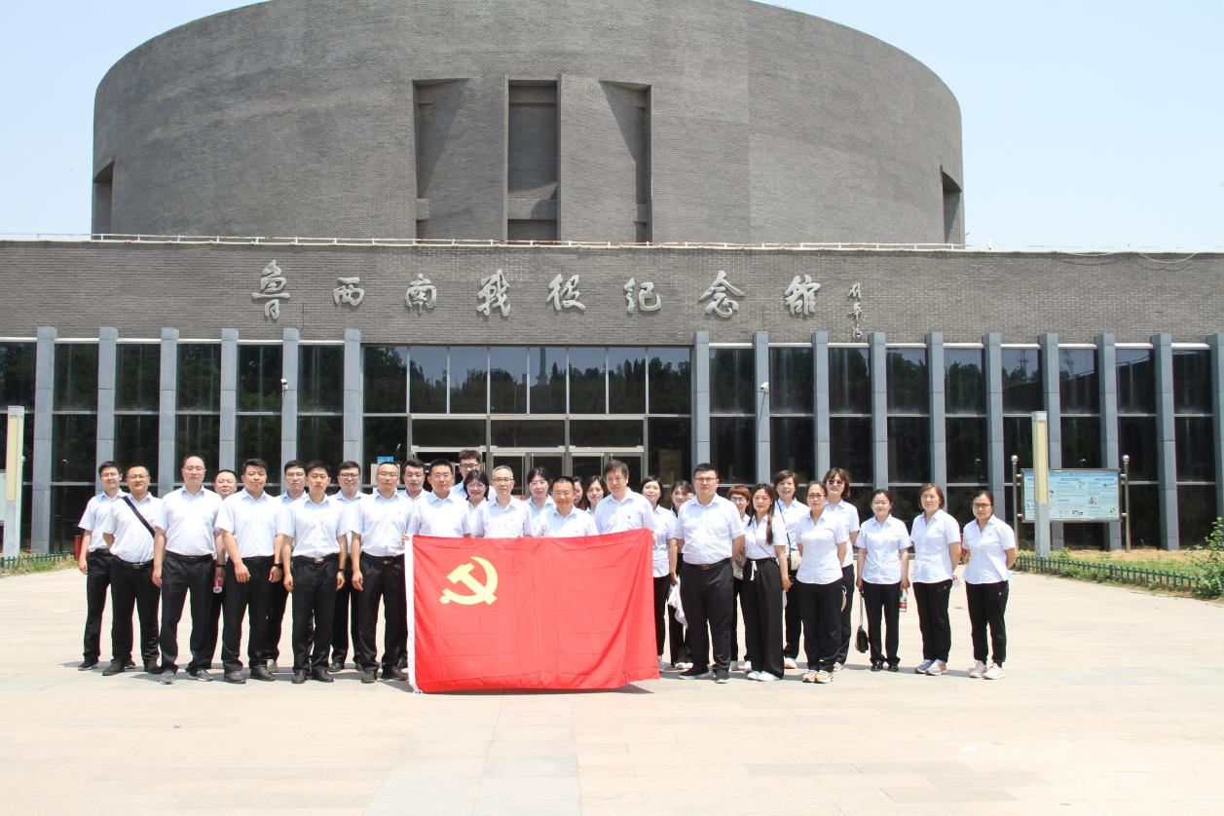
2022年6月24日中共临清沪农商村镇银行党支部与中共临清市先锋路街道党支部联合开展“家庭图书馆”图书捐赠活动。
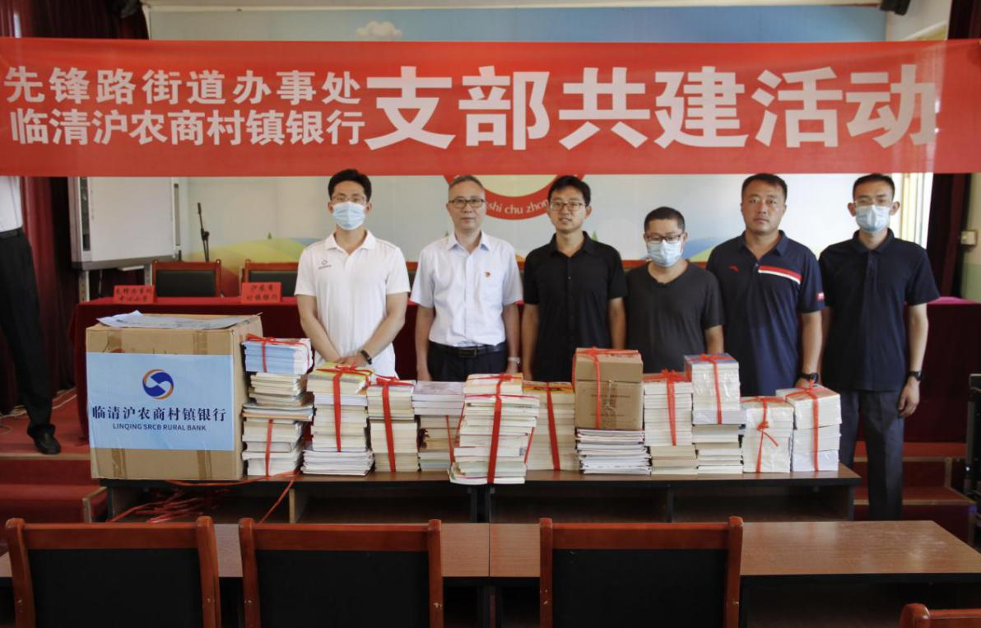
活动前期，临清村行党支部号召党员干部群众积极踊跃参加捐书活动，获得的捐赠书籍既有讲解科学文化的书籍，也有文学写作、儿童读物等科普图书，临清村行全体员工将自己的爱心与关切之情寄托在一摞摞书本中，“赠人书卷、余香绵长”。
公司治理
2022年，临清村行共召开股东大会1次，审议或听取议案16项。股东大会的召集、召开，出席会议的人员资格，表决程序均符合法律、法规和公司章程的规定，股东大会通过的各项决议合法有效。
报告期内，临清村行董事会召开16次会议，审议或听取议案125项。全体董事诚信、专业、勤勉、尽责，严格按照《公司法》、公司章程和公司治理程序，切实保护股东的合法权益，关注和维护存款人和其他利益相关者的利益，有效履行受托职责。
报告期内，临清村行监事会召开6次会议，审议或听取议案31项。全体监事勤勉敬业，认真履职，积极参加监事会会议，出席股东大会，列席董事会会议，独立发表意见。
报告期内，临清村行高级管理层在董事会的授权和监事会的监督下，积极落实国家的法律法规和《公司章程》的有关规定，工作符合股东大会和董事会的决议要求，坚持依法合规经营，稳步推进业务拓展与风险控制、探索创新与全面发展的有机结合，内控管理水平不断提升,较好完成了全年工作任务。
临清村行以“促合规、控风险、稳发展”为目标，在守法合规管理方面主抓内控合规治理框架、完善制度流程、细化内部问责标准、狠抓重要岗位关键人员管理等工作。在反腐倡廉、治理商业贿赂方面，临清村行实施企业内部风险控制，加强教育、监督、惩罚的力度，向各级工作人员传达“清廉金融”精神，开展廉洁从业教育和培训。
投资者关系管理
临清村行不断加强投资者沟通交流，维护股东合法权益。2020年，临清村行根据中国银保监会办公厅《关于做好<商业银行股权托管办法>实施相关工作的通知》（银保监办发〔2019〕156号）启动了股权托管工作，进一步提高了股权透明度，提升了股东服务水平。
利益相关方沟通
利益相关方 | 期望 | 回应
政府 | 支持实体经济建设  落实乡村振兴工作部署  促进企业稳健发展 | 贯彻国家和地方政策  开展乡村振兴  明确支农支小战略定位
股东与投资者 | 良好的投资回报  全面及时的信息披露  健全的企业内部机制建设 | 全面准确地把握经济形势和当地特色，强化风险管理，创造可持续价值回报  准确披露信息，提高透明度  完善公司治理机制，依法合规、稳健经营
客户 | 热情、便捷的金融服务  满足不同需求的金融产品  倾听客户的意见 | 强化员工服务意识和业务能力  创新金融产品的种类与模式  简化业务流程，完善投诉机制  保护消费者权益
员工 | 以人为本  关注成长  实现自我价值 | 保障员工合法权益  完善薪酬福利体系和职业发展规划  探索企业文化
供应商与合作伙伴 | 诚实守信  互利共赢 | 公平竞争，诚信履约  友好互利，相互尊重
社区 | 支持社区建设  搭建银村桥梁  宣传金融知识 | 优化网点布局，提升综合服务能力  加大宣传力度，普及金融政策知识
公众与媒体 | 塑造品牌形象  热心回馈社会 | 积极对接，加强宣传  投身公益事业，打造品牌口碑
环境 | 信贷投向偏好  节能减排  可持续发展 | 限制高污染、高能耗的产品  支持无纸化办公  倡导节约的企业氛围

第四节 社会责任实践
经济责任
长期以来，临清村行坚持扎根农村，承担乡村振兴新使命。新时代赋予新使命，临清村行在解决社会难点的过程中寻找新机遇、拓展新客户，为客户创造价值，切实提升“三农”、小微、社区客户满意度，实现商业银行与社会功能的有机统一。
服务三农：加快金融产品创新，及时解决资金需求。2022年，临清村行累计发放贷款4.38亿元，累计发放涉农贷款3.37亿元，在支持“小微、三农”经济发展等方面发挥了日益显著的作用。全行2022年底涉农余额72612.74万元、服务企业类客户43户，个人客户3197户。完善微贷制度体系，2022年推出“兴、企、福、民”四款符合当地特色的信贷产品，合理配置信贷资源，稳步扩大信贷投放规模，提高投放效率，确保贷款客户需求得到及时有效的满足。截至2022年末四款产品累计投放1.84亿元。
服务小微：坚守定位不动摇，支持“小微、三农”发展。临清村行始终贯彻“坚守市场定位，强化普惠金融、深耕小微三农”的市场定位，以高质量发展为目标，加强小微企业经营类融资需求的支持力度，有效解决农村地区金融机构覆盖率低、金融供给不足、金融服务缺位等问题。截至2022年末，小微企业贷款余额41261.16万元，较年初增加1760.01万元，增幅4.46%；小微企业客户数1418户，户均29.1元。
指标名称 | 单位 | 2022年 | 2021年 | 2020年
小微企业贷款余额 | 万元 | 41261.16 | 39501.15 | 30171.57
小微企业贷款占比 | % | 45.66 | 41.57 | 36.59
小微企业贷款客户数量 | 户 | 1418 | 1089 | 330
优质服务：临清村行优化服务方式，推进普惠金融降价、提质，优化信贷流程，在风险可控的前提下，发挥临清村行“短、平、快”的审批优势，让客户更快的获得信贷支持，同时调整产品额度，将微小贷款投放作为贯穿信贷业务的主线，全力支持乡村振兴。
临清村行号召行内员工向农户和小微企业进行营销宣传，尤其是受疫情后续影响、急需贷款资金周转的个体或商户。对于符合准入条件的对象，临清村行第一时间介入调研，快速审查审批，通过及时授信帮助客户渡过难关。其次，临清村行客户经理分区划片，在各乡镇开展网格化营销，主动对接农户及小微企业，加大授信。截至2022年末，临清村行小微企业贷款较年初增加1760.01万元，小微企业贷款户数较年初增加329户。
社会责任
员工责任
指标名称 | 单位 | 2022年 | 2021年 |  | 2020年
员工总数 | 人 | 66 | 66 | 63
女性员工占比 | % | 54.55 | 56.06 | 55.55
员工流失率 | % | 9.10 | 3.03 | 9.52
培训项目数 | 场 | 3 | 4 | 6
培训人次 | 人次 | 180 | 230 | 340
人均培训经费支出 | 万元 | 0.02 | 0.02 | 0.05
临清村行具备一套完整的管理体系，建立了完善的考核体系。按时足额发放劳动报酬，并为职工提供安全健康的工作环境，加强劳动保护，积极预防职业病。建立了职工的职业教育和岗位培训制度，不断提高职工的素质和能力。
为践行“以人为本”的发展理念，临清村行每年积极组织开展员工健康体检活动，主发起行牵头缴纳的额外医疗保险，解除了员工的后顾之忧，此项福利也优于本地其他单位，每两年量制工装。临清村行工会委员会每年中秋节、端午节、春节等传统节日向员工发放福利，员工生日送上的生日蛋糕，让广大员工切实感受到临清村行大家庭的温暖，进一步提高了员工的向心力和归属感，增强了临清村行的凝聚力。
金融教育责任
大力开展公众金融教育宣传
2022年公众金融教育累计投入0.81万元，服务消费者2600人次。
- 宣传形式和渠道
（一）依托物理网点为阵地开展教育宣传，利用电子多媒体显示屏等媒体设备播放宣传内容；设立公众教育区，张贴宣传海报，发放宣传资料，安排工作人员提供现场咨询讲解等；举办专题教育讲座或培训；金融知识教育宣传材料应与银行产品营销材料显著区分，突出教育宣传的公益性。
（二）依托、整合相关社会资源共同开展或临清村行依靠自身力量开展的教育宣传工作，深入社区、学校、园区、企业等，通过设立宣传教育点、举办专题讲座等形式有针对性地开展教育宣传活动；
（三）借助各类在线电子渠道开展宣传，通过手机银行、微信银行、短信银行、官方微博、微信公众号等渠道推送金融知识，扩大受众范围；
（四）将产品推介会、宣讲会、联谊活动、业务研讨会等营销活动作为开展教育宣传活动的重要平台，但避免以产品营销推介替代教育宣传活动。

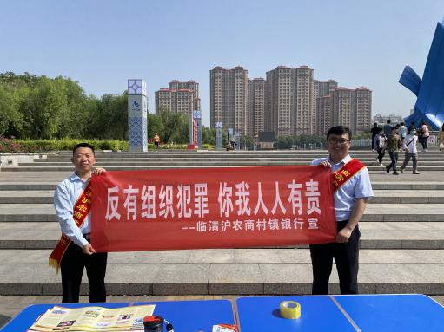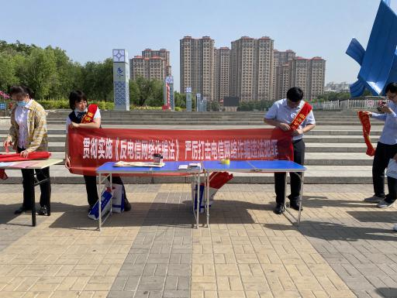
二、宣传内容
（一）国家金融政策及法律法规;
（二）消费者权益保护法律法规，金融纠纷调解的渠道、方法和流程;
（三）基础金融知识;
（四）介绍常见或新型金融及电信诈骗、非法集资手段、特点及危害,提高社会公众风险防范意识;
（五）银行卡、电子银行等支付安全与使用注意事项;
（六）反假币;
（七）反洗钱;
（八）个人征信及个人信息保护宣传;
（九）其他金融知识教育宣传相关内容。
临清村行积极履行社会防范责任，营造安全稳定的金融秩序，密切警银协作机制，切实保护客户资金，保障消费者金融安全。临清村行于2022年组织全行开展“防范非法集资”集中宣传月活动，依托营业厅、电子多媒体显示屏等场所和渠道，全面发动厅堂一线团队开展防电信诈骗专题宣传。具体措施包括：印发“防范非法集资”主题宣传手册，统一摆放在营业网点显要位置，并组织客户关注“中国银保监会”微信公众号；悬挂警示标语、张贴防范提示等方式，对每一笔转账业务做到“四问一告知”，尤其是企业财务人员、老年客户等电信诈骗针对的重点人员开展防范电信知识宣传。
全力维护消费者权益保护
一、临清村行完善消费者投诉处理机制和流程的情况

1、为保证消费者权益保护工作有序进行，临清村行先后制定了《临清沪农商村镇银行消费者权益保护工作委员会工作规则》《临清沪农商村镇银行消费者权益保护重大突发事件应急处置规定》《临清沪农商村镇银行消费者权益保护工作考核评价管理办法》《临清沪农商村镇银行消费投诉应急处置规定》《临清沪农商村镇银行消费者权益保护管理办法》《临清沪农商村镇银行消费者投诉处理工作管理办法》《临清沪农商村镇银行消费者权益保护审核规定》和《临清沪农商村镇银行消费者权益保护工作审计暂行规定》等制度办法，进一步完善了工作流程。
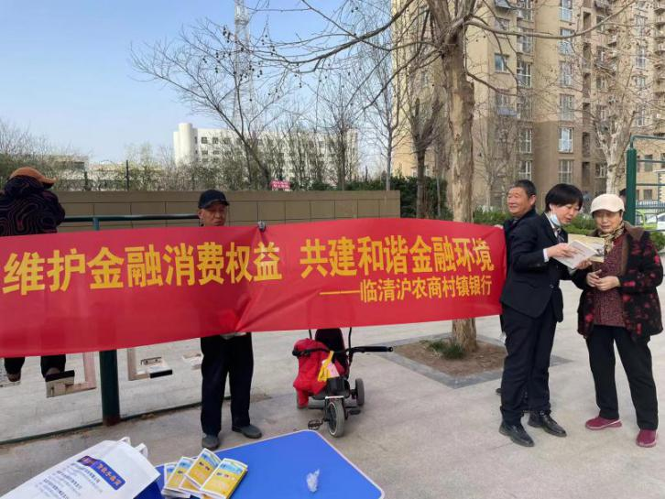
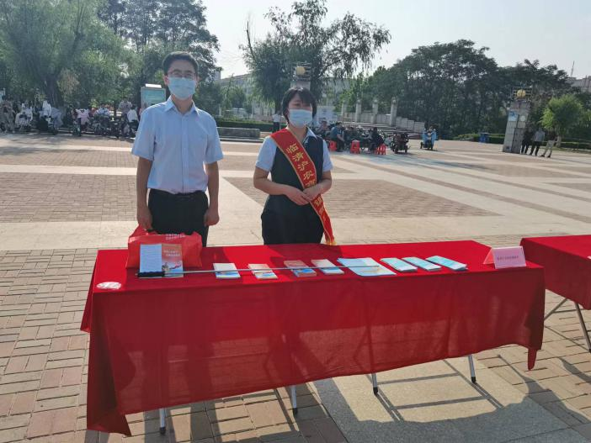
2、临清村行在收到消费者投诉后，均在规定时间内妥善处理，综合管理部作为消保部门均进行了督办，相关部门指定专人进行落实，做好投诉处理、反馈、归档等工作，对重访重诉、重大投诉和特殊群体投诉中特别重大事件根据《临清沪农商村镇银行突发事件应急管理办法》进行处置。
二、2022年内临清村行无客户重大投诉事件信息。
三、内部消保培训
2022年临清村行开展消费者权益保护专题培训，学习了《中华人民共和国消费者权益保护法》，参训人员覆盖中高级管理人员、基层业务人员和新入职人员。每季度对临柜及大堂人员进行消保培训，通过消保培训提高了业务岗位人员服务意识和责任意识，增长了消保知识。
爱心公益责任
临清村行始终热心社会公益。从依托主发起行到临清村行自发，从周边社区到偏远村居，从基础设施到文化教育，临清村行致力于开展志愿者服务、慈善捐赠、对口帮扶等公益活动，为社会公众谋求切身利益。
2022年面对疫情防控的复杂形势，临清村行干部及党员践行初心使命，用实际行动支持抗疫一线，助力疫情防控工作，16人共捐款3310元。
为进一步弘扬中华民族互助互爱、无私奉献的传统美德，推进社会主义建设，践行社会责任，中共临清沪农商村镇银行支部委员会联合临清沪农商村镇银行、临清沪农商村镇银行工会委员会、共青团临清沪农商村镇银行支部委员会组织爱心募捐活动献出爱心，此次活动累计筹集捐款金额13900元，临清村行将全部募集善款用于在营销村居业务过程中遇到的生活需要帮助的村民。
环境责任
临清村行贯彻执行国家宏观政策调控，合理配置资源，发挥金融银行业对社会资源的引导作用，助力绿色产品、创新绿色金融。同时，临清村行积极传导环境友好理念，履行低碳经济的社会责任：推广网上银行、手机银行、微信银行等业务，降低纸质凭证使用；倡导员工参与环保活动，宣传环保理念。
第五节 责任展望
临清村行以打造一家服务高效、资产优良、管理规范、特色鲜明的村镇银行为愿景，坚持以创新的服务理念和良好的职业操守，更好的服务于实体、服务于城乡，全面推动各项业务稳健快速发展，大力提升综合竞争能力。2022年临清村行将以市场为导向，以客户为中心，以规模为基础，以质量为效益，在主抓传统业务的基础上，不断推进产品创新和综合营销，实现临清村行价值的升华。
读者反馈
感谢您阅读《临清沪农商村镇银行2022年社会责任报告》。为更好地向您及其他利益相关方提供有价值的信息，促进临清村行提高履行社会责任的能力和水平，我们诚挚邀请您对本报告提出宝贵意见和建议，并通过以下方式反馈给我们。
电话：0635-2976707
地址： 山东省临清市古楼新村2988号中央帝景A区12号
邮编：252600
联系人：付嘉慧

- 您属于哪类利益相关方？
□股东与投资者□客户□员工□政府□监管机构
□供应商与合作伙伴□社区□公众与媒体□其他
- 您对临清村行企业社会责任报告的总体评价：
□好□较好□一般□较不好□不好
- 您对临清村行履行经济、社会、环境责任的评价：
经济责任：□好□较好□一般□较不好□不好
社会责任：□好□较好□一般□较不好□不好
环境责任：□好□较好□一般□较不好□不好
- 您认为本报告能否反映临清村行的社会责任实践对经济、社会、环境的影响？
□能很好反映□能较好反映□能一般反映□不太能反映□不能反映
- 您认为本报告披露的信息、数据、指标的清晰度、准确度和完整性如何？
清晰度：□好□较好□一般□较不好□不好
准确度：□好□较好□一般□较不好□不好
完整性：□好□较好□一般□较不好□不好
- 您认为本报告的内容安排和版式设计是否方便阅读？
□是□一般□否
- 您对临清村行企业社会责任工作和本报告的其他意见和建议。

